12 апреля - День космонавтики
12 апреля, День космонавтики, - памятная дата истории человечества. В этот день совершен первый полет человека в космос.
12 апреля 1961 года мир был потрясен сообщением ТАСС о том, что с территории Советского Союза выведен на орбиту вокруг Земли первый в истории космический корабль «Восток» с человеком на борту, пилотируемый гражданином Союза Советских Социалистических Республик Ю. А. Гагариным.
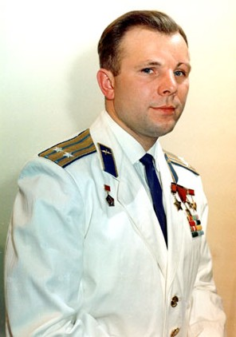
Юрий Гагарин... Бесстрашный рыцарь космоса, славный сын нашей великой Родины. Человек, покоривший небо. Человек, подвиг и улыбка которого покорили нашу планету.
12 апреля 1961 года. Эта дата навсегда вошла в историю человечества. Весенним утром мощная ракета-носитель вывела на орбиту первый в истории космический корабль «Восток» с первым космонавтом Земли - гражданином Советского Союза Юрием Гагариным на борту.
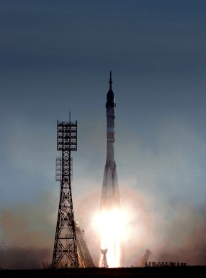
Старт космического корабля "Восток-1"
108 минут длился первый космический полет. В наши дни, когда совершаются многомесячные экспедиции на орбитальных космических станциях, он кажется очень коротким. Но каждая из этих минут была открытием неизвестного.
Полет Юрия Гагарина доказал, что человек может жить и работать в космосе. Так появилась на Земле новая профессия - космонавт.
Профессия космонавта особая, она предъявляет к человеку очень высокие требования. Космонавт, прежде всего, должен обладать отменным здоровьем. Ему приходится работать в необычных условиях: при выведении на орбиту и особенно при возвращении на Землю на него действуют немалые перегрузки. Так, десятикратная перегрузка означает, что космонавт, например, при собственном весе 80 кг ощущает свой вес равным 800 кг. А на орбите он попадает в условия невесомости, совершенно непривычные для человека, родившегося и живущего в условиях земной силы тяжести.
Космонавт должен быть мужественным и смелым человеком, находчивым в любых ситуациях, уметь быстро разбираться и принимать правильные решения в стремительно меняющейся обстановке. Каждый старт в космос - полет во враждебную для человека среду, где царят вакуум, невесомость, смертельные для человека излучения. И хотя в космическом корабле или на орбитальной станции космонавт защищен прочным непроницаемым корпусом, внутри для него созданы практически привычные для человека условия жизнедеятельности, непредвиденные аварийные ситуации могут возникать и на Земле при испытаниях космической техники, и в космосе, и при возвращении на Землю. Летопись пилотируемых космических полетов хранит не только героические, но и трагические страницы истории освоения космоса.
Космонавт должен превосходно знать космическую технику и безукоризненно владеть ею. Уже первые космические корабли обладали очень сложным техническим устройством. С тех пор космическая техника стала еще более сложной и совершенной, что предъявляет еще более высокие профессиональные требования к космонавту. Только идеальное взаимодействие космонавта с космическим кораблем может обеспечить полностью успешное выполнение программы полета.
Наконец, космонавт - это исследователь, и он должен не только хорошо знать программу исследований и экспериментов, но и уметь работать с научной аппаратурой. А с каждым годом научные программы космических полетов становятся все шире и насыщеннее, научная аппаратура — все сложнее и разнообразнее.

После полета Юрия Гагарина каждый старт человека в космос становился новым шагом в освоении космического пространства. Удлинялись сроки полетов, расширялись программы научно-технических исследований и экспериментов, космонавты овладевали все более сложной космической техникой. Полет Германа Титова продолжался свыше суток, а Валентина Терешкова, первая женщина-космонавт, находилась в космическом полете почти трое суток.
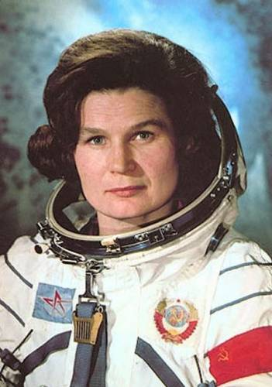
Валентина Терешкова. Первая женщина в космосе.
В марте 1965 года Алексей Леонов стал первым космонавтом, который в специальном скафандре вышел из корабля «Восход-2» и в течение примерно 20 мин находился в открытом космосе.
Из космонавтов США наиболее известны Н. Армстронг, Э. Олдрин и М. Коллинз — экипаж космического корабля «Аполлон-11», который в июле 1969 года совершил полет к Луне с высадкой на ее поверхность. Н. Армстронг и Э. Олдрин стали первыми людьми, побывавшими на Луне.
В 70-е годы советская программа пилотируемых космических полетов была направлена на создание долговременных орбитальных станций со сменяемыми экипажами — магистрального пути человека в космосе. Доставляемые транспортными космическими кораблями «Союз» на орбитальные станции «Салют», советские космонавты совершили целый ряд длительных космических экспедиций. Так, полет космонавтов П. И. Климука и В. И. Севастьянова на корабле «Союз-18» и орбитальной станции «Салют-4» продолжался почти 64 суток. На базе орбитальной станции «Салют-6» был создан научно-исследовательский комплекс «Салют-6» — «Союз», который регулярно снабжался топливом и другими необходимыми материалами автоматическими грузовыми кораблями «Прогресс». На этом орбитальном научно-исследовательском комплексе советские космонавты Ю. В. Романенко и Г. М. Гречко, В. В. Коваленок и А. С. Иванченков, В. А. Ляхов и В. В. Рюмин совершили рекордные по продолжительности космические полеты длительностью соответственно 96, 140 и 175 суток.
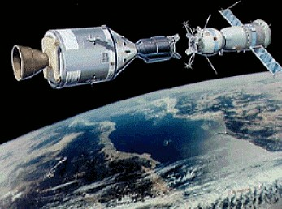
Союз-Апполон
В 70-е гг. успешно развивалось сотрудничество космонавтов различных стран непосредственно в космосе. В июле 1975 г. был выполнен совместный экспериментальный полет космического корабля «Союз-19», пилотируемого советскими космонавтами А. А. Леоновым и В. Н. Кубасовым, и космического корабля «Аполлон», пилотируемого американскими космонавтами Т. Стаффордом, Д.Слейтоном и В. Брэндом. В 1978—1980 гг. по программе «Интеркосмос» вместе с нашими космонавтами на советских космических кораблях «Союз» и орбитальной станции «Салют-6» совершили полеты космонавты Чехословацкой Социалистической Республики, Польской Народной Республики, Германской Демократической Республики, Народной Республики Болгарии и Венгерской Народной Республики.
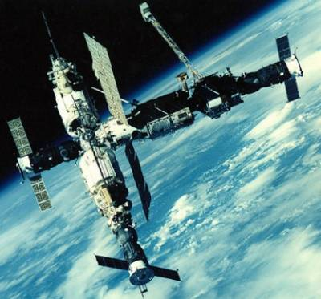
Станция "Мир"
На смену «Салютам» пришло третье поколение околоземных лабораторий - станция «Мир», которая представляла собой базовый блок для построения многоцелевого постоянно действующего пилотируемого комплекса со специализированными орбитальными модулями научного и народнохозяйственного значения. Орбитальный комплекс «Мир» находился в эксплуатации до июня 2000 года - 14,5 лет вместо пяти предусмотренных. За это время на нем было проведено 28 космических экспедиций, в общей сложности на комплексе побывали 139 российских и зарубежных исследователей космоса, было размещено 11,5 тонн научного оборудования 240 наименований из 27 стран мира.
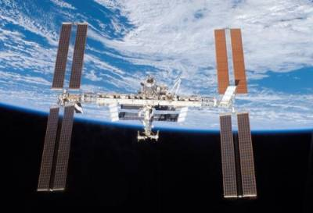
МКС
Космический комплекс «Мир» сменила на орбите Международная космическая станция (МКС), в строительстве которой участвовали 16 стран. При создании нового космического комплекса широко использовались российские достижения в области пилотируемой космонавтики. Эксплуатация МКС рассчитана на 15 лет, но, возможно, она отработает намного больше намеченного срока.
Сегодня мы видим поразительные успехи космической техники: вокруг Земли обращаются десятки тысяч спутников, космические аппараты сели на Луну, Венеру и Марс, несколько космических аппаратов покинули пределы Солнечной Системы и несут на себе послания Внеземным Цивилизациям. Марсоходы «бороздят» поверхность Марса. Ко многим планетам Солнечной системы направлены исследовательские космические зонды. Астрономы делают потрясающие открытия благодаря находящимся в космосе различным по функциональности космическим телескопам.

